重修課程上課通知單
各位授課教師您好! 感謝您協助本次重修課程之開課。
請授課教師務必注意
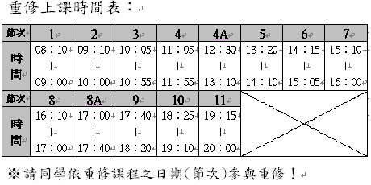

※請授課教師務必按重修公告之教室、時間(節次)上課。
※「專班上課」第一節上課人數未達12人，請立即主動更正為「自學方案」，並告知巡堂人員或教學組做更正。
※上課教室、時間(節次)如有任何更動，請授課教師務必告知教務處巡堂人員或教學組，同時務必通知重修名單上之學生。如有異動未告知，經查證屬實，煩請授課教師再另行安排上課時間(節次)補上課。
※請授課教師務必指派重修作業或報告。重修成績最高分為70分，不得超過；未到課重修學生請勿打分數。
※學生同一時段如有不同屬性類科之重修課程，其上課時數至少應達二分之一上。
※因重修人數關係，有些重修科目合併開課，如重修學生都有重修合併開課之科目，請授課教師對該生加重重修作業，該生完成重修後給予成績。
※如學生已加選重修科目，而姓名不在成績紀錄表上，請授課教師於成績紀錄表之下方空白格內補上該生之重修相關資料(班級、學號、姓名、科目)，並於繳交成績時一併繳回其加選單至註冊組。
※請老師於重修課程完成後，務必在成績紀錄表右下方，授課教師簽名處簽名，並於7天內將成績紀錄表送回註冊組建檔備存。
※送交成績紀錄表時，請授課教師自行影印一份存檔，以便學生日後查詢。
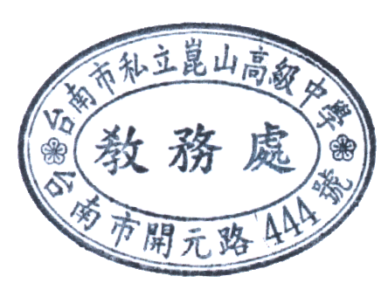
※上完重修課後請同學將教室內外環境整理乾淨，垃圾務必做好分類。

教務處 敬啟102.3.15

